im Jänner 2025

**Pressetext:**

Titel des neuen Programms 2025:

**WOS WAS I**

Auch im einundvierzigsten Jahr ihres Bestehens bietet das Kabarettensemble DIE GRAZBÜRSTEN im Jahr 2025 wieder ein neues Programm für die Kulturstätten und Veranstaltungsräume in der Steiermark an.

*„Habe nun, ach! Philosophie,*

*Juristerei und Medizin,*

*Und leider auch Theologie*

*Durchaus studiert, mit heißem Bemühn.*

*Da steh´ ich nun, ich armer Tor,*

*Und bin so klug als wie zuvor.“*

*Johann Wolfgang von Goethe, Faust-Monolog (Beginn)*

Der langen Rede kurzer Sinn: „WOS WAS I?“

Mit dieser Frage beschäftigen sich auch DIE GRAZBÜRSTEN in ihrem neuen Programm.

Egal ob Weltpolitik, Österreich oder die Familie, die Frage stellt sich öfter als gewollt.

Themen, die uns bewegen sollten oder uns täglich bewegen, werden kritisch, sarkastisch und hinterfragend behandelt. Wie immer mit Elan und vollem Einsatz. Auch in diesem Programm liegt ein Schwerpunkt auf Musikalischem und Literarischem. Zum Lachen, Schmunzeln, aber auch zum Nachdenken.

Das Ensemble mit Ulli Emmer, Doris Grillitsch, Gerhard Brandstätter, János Mischuretz, Bernhard Riedler und Gerhard Wanker (Klavier) bringt in dieser Besetzung bereits das dritte Programm auf die Bühne und garantiert kabarettistische Qualität.

Textlieferanten sind neben den Ensemblemitgliedern János Mischuretz, Ulrike Emmer und Doris Grillitsch die GastautorInnen: Manfred Koch, Michael Mandak, Didi Hirzberger (neu), Andrea Sailer, Günther Schwarzbauer, sowie der bereits 2014 verstorbene Gerd Linke. Alle Vertonungen stammen aus der Feder von Gerhard Wanker.

Die Premiere des neuen Programms mit dem Titel **WOS WAS I** findet am   
**Freitag, 10. Jänner 2025, 19:30 Uhr**

im NOVAPARK Flugzeughotel in der Fischeraustraße 22, 8051 Graz statt   
(350 Parkplätze vorhanden – 3 Stunden kostenlos) statt.

Weitere Termine im NOVAPARK Flugzeughotel:

**Jänner 2025:**

Fr., 17.01.2025, 19:30 Uhr

Sa., 18.01.2025, 19:30 Uhr

Sa., 25.01.2025, 19:30 Uhr

So., 26.01.2025, 16:00 Uhr

**Februar 2025:**

Sa., 01.02.2025, 19:30 Uhr

Fr., 07.02.2025, 19:30 Uhr

Sa., 08.02.2025, 19.30 Uhr

So., 09.02.2025, 16:00 Uhr

Fr., 14.02.2025, 19:30 Uhr

**März 2025:**

Sa., 08.03.2025, 19:30 Uhr

So., 09.03.2025, 16:00 Uhr

Anm.:

Drei Sonntags-Nachmittagsvorstellungen mit Beginn um 16:00 Uhr (26.01.2025, 09.02.2025, 09.03.2025) laden besonders „nachtscheues“ Publikum zum Besuch einer Vorstellung ein.

**Kartenverkauf:**

Die Grazbürsten, Tel. 0664/44 54 666

Grazbürsten Online-Ticketing <https://tickets.grazbuersten.at>

[www.oeticket.com](http://www.oeticket.com)

Abendkasse

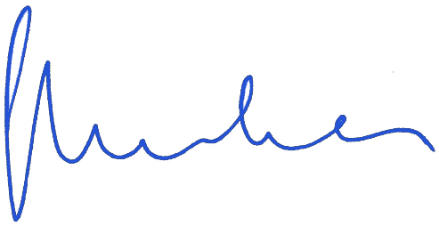

Gerhard Wanker

(Obmann, Manager und Pianist der Grazbürsten)